第一单元：《走进化学世界》单元测试提升卷
班级 姓名 学号 分数
（时间：60分钟，满分100分）
一、选择题（每小题2分，共40分）
1、诗词是中华民族灿烂文化的瑰宝。下列古诗中不涉及化学变化的是（ ）
A．爆竹声中一岁除，春风送暖入屠苏 B．忽如一夜春风来，千树万树梨花开
C．落红不是无情物，化作春泥更护花 D．千锤万凿出深山，烈火焚烧若等闲
2、下列物质常温为固态的是( )
A.食醋 B.酒精 C.小苏打 D.植物油
3、下列典故中，主要体现化学变化的是（ ）
A．火烧赤壁 B．刻舟求剑 C．司马光砸缸 D．铁杵磨成针
4、化学反应不仅有新物质生成，而且还伴随能量变化。以下能量变化不是由化学变化引起的是（ ）
A.鞭炮爆炸发声 B.蜡烛燃烧发光 C.煤燃烧火力发电 D.电水壶通电放热
5、下列变化中，前者是物理变化，后者是化学变化的是（ ）
A.冰雪融化 火药爆炸 B.木条燃烧 酒精挥发
C.矿石粉碎 衣服晾干 D.葡萄酿酒 牛奶变酸
6、下列物质的性质中，属于化学性质的是（ ）
A．熔点、沸点 B．颜色、状态 C．密度、硬度 D．可燃性、还原性
7、下列对甲烷性质的描述，属于化学性质的是（ ）
A．极难溶于水 B．具有可燃性
C．标准状况下，密度比空气小 D．通常为无色、无味的气体
8、从蜡烛及其燃烧的探究活动中,你体会到化学学习的主要特点是:①关注物质的性质②关注物质的变化③关注物质的变化过程及其现象④对实验现象进行分析和比较,得出有价值的结论（ ）
A.①② B.③④ C.①②③④ D.①②③
9、下列物质的用途利用其物理性质的是（ ）
A．生石灰用作干燥剂 B．铁粉用作食品保鲜吸氧剂
C．铜用于制作导线 D．液氧用作火箭助燃剂
10、下列物质的用途利用了物质的化学性质的是（ ）
A．活性炭除去房间中的异味 B. 用煤、石油、天然气作燃料
C．干冰用于冷藏食品 D．用铜或铝制作导线
11、下列仪器对应的名称正确的是（ ）
A．长颈漏斗 B．试管夹 C．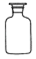滴瓶 D．蒸发皿
12、下列仪器与其用途的对应关系，正确的是（ ）
A．量筒﹣﹣配制溶液 B．烧杯﹣﹣贮存气体
C．长颈漏斗﹣﹣过滤 D．胶头滴管﹣﹣滴加少量液体
13、化学是一门以实验为基础的科学。下列仪器用途不正确的是（ ）
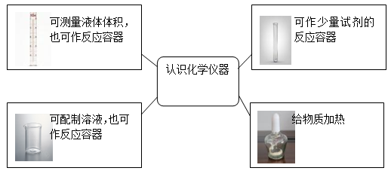
14、下列实验操作正确的是（ ）
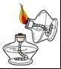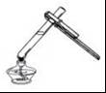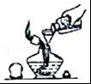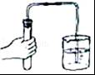
A．引燃酒精灯 B．加热液体 C．添加酒精 D．检查装置气密性
15、在“人吸入的空气和呼出的气体有什么不同”的探究中，下列说法错误的是（ ）
A证明呼出气体中二氧化碳含量较多的证据是：呼出的气体使等量澄的清石灰水明显浑浊
B判断呼出气体含有氮气的依据是：空气中含有氮气，而氮气不为人体吸收
C证明呼出气体中水蒸气含量较多的证据是：呼出的气体在玻璃上结下水珠
D证明呼出气体中氧气含量较少的证据是：呼出的气体使木条燃烧更旺
16、某同学在点燃蜡烛时，提出固体石蜡可能变成蒸气才能燃烧。就此看法而言，应属于科学探究环节中的（ ）
A．提出问题 B．猜想与假设 C．进行实验 D．获得结论
17、将燃着的木条分别放入如图所示的两个集气瓶中，出现的现象是( )
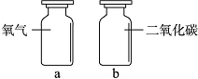
A．a熄灭，b更旺 B．a更旺，b熄灭 C．a、b都变旺 D．a、b都熄灭
18、某同学用量筒量取一定体积的液体，先仰视读出液体体积为20毫升，该生倾倒出部分液体后，又俯视读其体积为10毫升．则倒出液体的体积为（ ）
A．10毫升 B．大于10毫升 C．小于10毫升 D．无法判断
19、下列实验操作正确的是（ ）
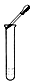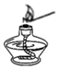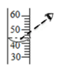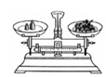
A. 滴加液体 B. 点燃酒精灯 C. 量取液体 D. 称量固体
20、物质的性质决定其用途。下列物质的用途中，利用其化学性质的是（ ）
①氢气用作燃料；②氧气用于气焊；③干冰用作制冷剂；④一氧化碳用于炼铁工业；
⑤活性炭吸附水中色素或异味物质；⑥氦气用作保护气
A．①②③⑤ B．①②④⑥ C．③⑤ D．①④⑤⑥
二、填空题（每空2分，共38分）
21、把某种金属用小刀轻轻切下一小块放入盛水的烧杯中.，观察到该金属能与水剧烈反应，并放出热，本身熔化成银白色的小圆球，浮在水面上，根据以上叙述推断：
（1）该金属的物理性质有：
①硬度________；②熔点 ________；③密度 ________；④颜色 ________。
（2）该金属的化学性质有________。

22、下列是化学实验中常见的基本操作。据图回答下列问题：
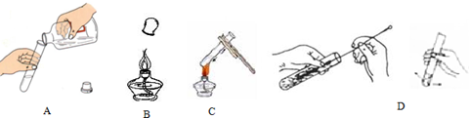
（1）如图A所示，手握细口瓶倾倒液体时，细口瓶标签的一面要_____，细口瓶的塞子要_______________在桌面上。
（2）如图B所示，用完酒精灯后，必须用灯帽盖灭，盖灭后轻提一下灯帽，再重新盖好。对其原因的叙述正确的一项是________________（填序号）。
A．平衡气压，方便取下灯帽 B．挥发水分，利于点燃酒精灯 C．减少挥发，利于节约酒精
（3）如图C所示，用酒精灯加热试管里的液体时：
①试管里的液体不应超过试管容积的__________________。
②先对试管进行__________________，然后用酒精灯的外焰对准药品所在部位加热。
（4）如图D所示，如果试管内壁附有不易洗掉的物质时，清洗试管一般先用试管刷蘸去污粉_______________，再用自来水冲洗和蒸馏水润洗，然后倒放在试管架上晾干。
23、掌握仪器的使用方法并严格按照操作要求进行实验，才能保障实验的成功和安全。根据所学化学知识，回答下列问题:
(1)固体药品通常保存在_______里(填仪器名称)。
(2)取液后的滴管，平放或倒置可能造成的后果是________(答一点即可)。
(3)过滤液体时，玻璃棒的作用是______。
(4)用托盘天平称量12.6g氯化钠时，向左盘中加入氯化钠后，发现指针向右偏转,应进行的操作是____。
24、【2018广西梧州市中考题】下列是化学实验常用仪器和收集气体装置，回答有关问题
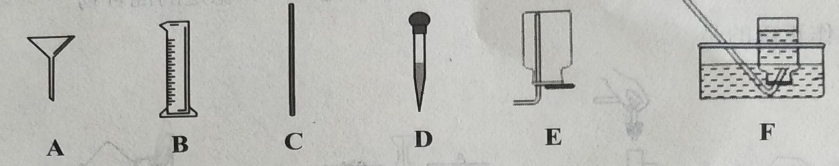
（1）请写出指定序号的仪器名称：A ；D 。
（2）在溶解固体时，C的作用是 用B量取液体，读数时视线
要与凹液 面的 处保持水平。
三、实验探究（每空2分，共22分）
25、某同学对蜡烛（主要成分是石蜡）及其燃烧进行了探究．其实验步骤有：
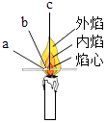
①点燃蜡烛，紧贴烛芯将火柴梗放入火焰中约1秒后取出；②在火焰上方罩一个冷而干燥的小烧杯；
③用火柴去点白烟；④切下一块石蜡，放入水中；⑤熄灭蜡烛；
⑥迅速倒转烧杯，加入澄清石灰水，振荡．
（1）以上操作步骤的正确排序是________；
（2）按要求填写下列实验现象及其结论。
探究步骤对实验的观察和描述：
点燃前：石蜡放入水中观察到的现象________ 。
燃着时：①点燃蜡烛，把一根火柴梗放在蜡烛的火焰中，如图所示，约1s后取出可以看到火柴梗的________（选填图中字母）处最先炭化。
②干冷的烧杯内壁出现___ _____现象，澄清的石灰水____ ____。
熄灭后：吹灭蜡烛，观察到一缕白烟。
（3）继续探究：
【提出问题】蜡烛刚熄灭时，总会有一缕白烟冒出，它的成分是什么？
【猜想与假设】①是燃烧生成的二氧化碳；②是燃烧生成的水蒸气；③是石蜡蒸气凝成的石蜡固体小颗粒。
【设计实验】
a.吹灭蜡烛，立即用一个沾有澄清石灰水的小烧杯罩住白烟，其目的是为了验证假设________（填序号，下同），但这样做并不能得出正确的结论，其原因是_______ _。
b.吹灭蜡烛，立即用一块干而冷的玻璃片放在白烟上，玻璃片上没有出现水雾，说明白烟不是________。
c.吹灭蜡烛，立即用燃着的木条去点燃白烟（注意不要接触灯芯），发现蜡烛被重新点燃，说明白烟具有可燃性，这为假设________（填序号，下同）提供了证据，同时可以排除假设________，因为____ ____。

